

Через віртуальну машину WMware з серевера Debian відправили запит udp на 3453 порт і отримали резульаь в wireshark

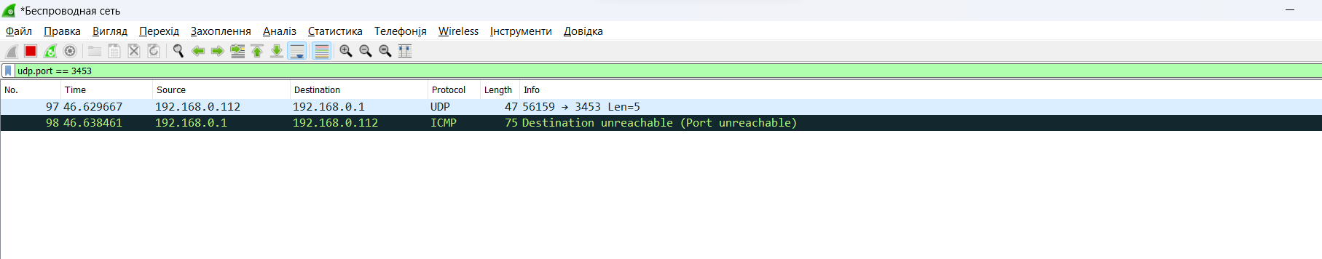

Потім аналогічно вілправляємо tcp



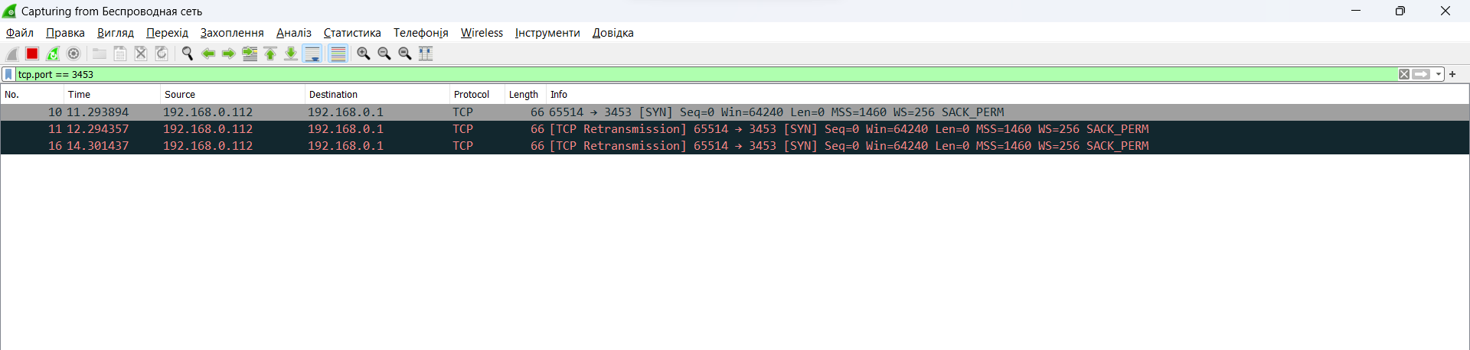

TCP (Transmission Control Protocol) та UDP (User Datagram Protocol) є двома основними протоколами мережевого рівня (рівень транспорту) в інтернеті. Основна різниця між ними полягає в їхніх підходах до передачі даних та надійності.

TCP є з'єднано-орієнтованим протоколом, що забезпечує надійну передачу даних. Він гарантує, що дані будуть доставлені в потрібному порядку та без втрати чи дублювання. Для досягнення цієї надійності TCP використовує підтвердження отримання пакетів, повторну передачу в разі втрати, контрольні суми для виявлення пошкоджених пакетів та регулювання швидкості передачі. TCP надає забезпечення потоку даних (stream-oriented), що означає, що дані передаються у вигляді потоку без виділення пакетів.

У порівнянні з TCP, UDP є безз'єднанковим протоколом, який надає простий механізм передачі даних без надійності. UDP не гарантує доставку пакетів в потрібному порядку, не відновлює втрачені пакети та не виконує контрольні суми для виявлення пошкоджених даних. Він використовує найменше накладні витрати порівняно з TCP, оскільки відсутня необхідність у підтвердженнях та повторній передачі. UDP надає безпосередній доступ до пакетів (datagram-oriented), що означає, що дані передаються у вигляді окремих пакетів.